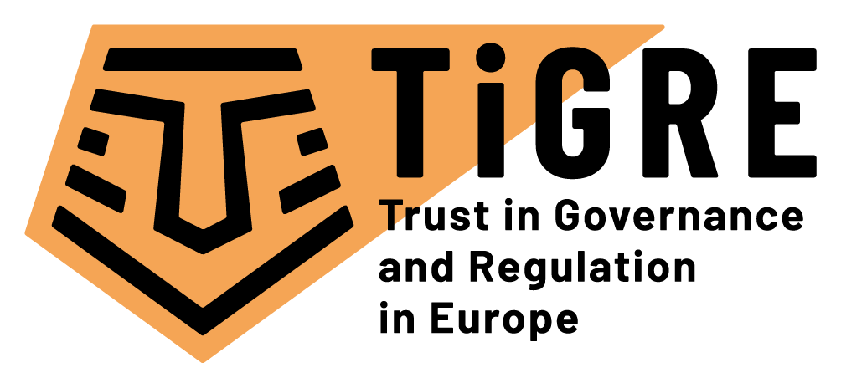

“Trust in Governance and Regulation in Europe” TiGRE projekt

Prestiżowe międzynarodowe instytucje naukowe połączyły siły w projekcie TiGRE – finansowanym przez UE – w celu analizy relacji zaufania do polityk regulacyjnych w Europie

Wymagania obywateli i organów publicznych dotyczące ochrony danych i prywatności, bezpieczeństwa i niezawodności danych i informacji, stabilności finansowej, bezpieczeństwa produktów i identyfikowalności w łańcuchu produkcji stale rosną. Uczestnicy życia społecznego powinni w tym kontekście mieć zaufanie do systemu regulacji, w szczególności w kwestii ochrony ich interesów. Optymalny poziom zaufania jest warunkiem wstępnym i konsekwencją prawidłowego funkcjonowania polityki regulacyjnej. Przykładem tego są niedawne skandale, takie jak poważne wycieki danych i zachowania zagrażające prywatności na przykład przez Facebook i Google. W rzeczywistości, skandale te podkopują zaufanie obywateli do systemów regulacyjnych na poziomie krajowym i międzynarodowym. W tym kontekście, analiza relacji zaufania między różnymi podmiotami zaangażowanymi w systemy regulacyjne jest niezbędna, aby zrozumieć dynamikę zaufania oraz wyodrębnić czynniki, które zaufanie tworzą. Ważne jest także zrozumienie skutków politycznych i społeczno-ekonomicznych zmieniającego się poziomu zaufania w wymiarze społecznym.
Finansowany przez program badawczy Komisji Europejskiej „Horyzont 2020” projekt „Trust in Governance and Regulation in Europe” (TiGRE) ma ambicję zbadania relacji zaufania w trzech kluczowych sektorach: finanse, bezpieczeństwo żywności oraz komunikacja i ochrona danych. Przeanalizujemy warunki tworzenia się zaufania do systemów regulacyjnych na różnych poziomach: regionalnym, krajowym i europejskim. W tym zakresie TiGRE zbada, w jaki sposób podmioty zaangażowane w regulacje (takie jak organy administracyjne, politycy, sądy, firmy, biznes, grupy konsumenckie i ogół obywateli) współdziałają ze sobą. Aby osiągnąć te cele i zapewnić kompleksowe zrozumienie zaufania, zastosowane zostaną różnorodne metody, takie jak ankiety na dużą skalę, studia przypadków, grupy fokusowe, badania eksperymentalne i analiza treści medialnych. Partnerzy projektu TiGRE będą realizować projekt w kontakcie z europejskimi interesariuszami, reprezentującymi szeroki zakres podmiotów regulacyjnych. Aby połączyć badania z polityką i praktyką, projekt TiGRE dostarczy wskaźników do wykrywania sygnałów zmniejszającego się zaufania, a także scenariuszy dotyczących skutków spadku zaufania.

Liderzy badań naukowych
Koordynatorem projektu TiGRE jest uniwersytet w Lozannie (UNIL), posiadający duże doświadczenie w badaniu wielopoziomowego zarządzania publicznego i polityk regulacyjnych. Trwające 3,5 roku przedsięwzięcie będzie realizowane przy udziale 9 partnerskich uniwersytetów i specjalistycznych ośrodków badawczych z 9 różnych krajów:
- University of Lausanne (Szwajcaria)
- Antwerp University (Belgia)
- Aarhus University (Dania)
- Hebrew University of Jerusalem (Izrael)
- German University of Administrative Sciences (Niemcy)
- Kozminski University (Polska)
- Institut Barcelona d’Estudis Internacionals (Hiszpania)
- University of Oslo (Norwegia)
- Utrecht University (Holandia).
Każdy partner wniesie do projektu unikalne umiejętności i wiedzę w zakresie nauk politycznych, zarządzania, psychologii społecznej, prawa, ekonomii, administracji publicznej i komunikacji.

O Horizon 2020 programu
Projekt został opracowany w ramach programu UE „Horyzont 2020”. „Horyzont 2020” jest instrumentem finansowym wdrażającym Unię innowacji, sztandarową inicjatywę „Europa 2020” mającą na celu wzrostu globalnej konkurencyjności Europy.

- Więcej informacji na temat TiGRE można przeczytać na stronie https://www.tigre-project.eu
- Więcej informacji na H2020 programu: https://ec.europa.eu/programmes/horizon2020/

Contact
Project Coordinator:
Ass. Prof. Martino Maggetti
University of Lausanne

Project Office and General Enquires:
Dr. Kirsten Leufgen
SCIPROM Sàrl
+41216940412

Projekt TiGRE otrzymał finansowanie z unijnego programu badań i innowacji „Horyzont 2020” w ramach umowy nr 870722 (TiGRE).

